**ПРОТОКОЛ ПУБЛИЧНЫХ СЛУШАНИЙ № 2**

**Место проведения –** село Васисс, здание Администрации Васисского сельского поселения.

**Дата проведения –**  10 мая 2024 г.

**Время проведения:** 14- 00 часов

Публичные слушания проводятся по решению сессии Совета Васисского сельского поселения от 26.04.2024 года № 62/207 «О проведении публичных слушаний по проекту муниципального правового акта «Об исполнении бюджета поселения за 2023 год»

На публичных слушаниях присутствуют жители Васисского сельского поселения – 6 человек

Председатель Совета Васисского сельского поселения Тарского Омской муниципального района области - Е. Л. Муравская

Секретарь – Яроцкий А. Ю.

**Повестка дня:**

1. Об исполнении бюджета поселения за 2023 год.

В начале заседания выступил председательствующий, который познакомил собравшихся с повесткой дня слушаний и регламентом работы. Время для доклада установлено в 15 минут, время для выступлений – до 5 минут.

**СЛУШАЛИ** :

Данилова С.П., бухгалтера 1 категории КФиК Администрации Тарского муниципального района .

Ознакомил с проектом НПА «Об исполнении бюджета поселения за 2023 год»

**ВЫСТУПИЛИ** : Яроцкий А. Ю.; Муравская Е. Л.

Предложили проект НПА «Об исполнении бюджета поселения за 2023 год» вынести на очередную сессию Совета Васисского сельского поселения.

Председательствующий ответил на вопросы, поступившие в ходе публичных слушаний и предложил собравшимся проголосовать за рекомендации публичных слушаний.

Голосовали:

За - 6 человек,

Против - 0 человек.

Воздержались - 0 человек.

Рекомендации публичных слушаний по результатам голосования считаются принятыми.

**Решение публичных слушаний:**

Рекомендовать Совету Васисского сельского поселения принять проект НПА «Об исполнении бюджета поселения за 2023 год» (Проект муниципального нормативного правового акта опубликован в Официальном вестнике Васисского сельского поселения № 15 от 26.04.2024 г.).

Председатель Совета

Васисского сельского поселения

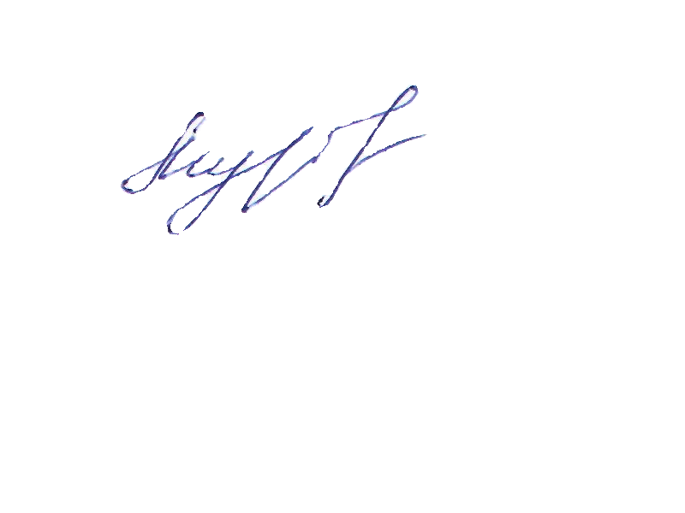Тарского муниципального района

Омской области Е. Л. Муравская

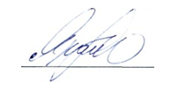

Секретарь: А. Ю. Яроцкий

